Информационная справка
о Механизме промышленного офсета

- Понятие и цели механизма промышленного офсета:
Промышленный офсет – контракт со встречными инвестиционными обязательствами, заключенный в сфере промышленности между заказчиками (не являющимися государственными (муниципальными) заказчиками) и поставщиками.

- Краткая схема промышленного офсета:
- Поставщик (Инвестор) и Заказчик не ранее 01 января 2025 года заключают договор поставки промышленной продукции, предусматривающий встречные инвестиционные обязательства.  - Поставщик принимает на себя обязательства по осуществлению инвестиций в новое промышленное производство на территории Югры  - В качестве гарантий окупаемости инвестиций Поставщик получает долгосрочный контракт на покупку его продукции (сбыт).  - Заказчик, заключивший договор поставки продукции, получает льготы по налогу на имущество.  - Льготы по налогу на имущество, предоставленные Югрой заказчику, окупаются за счет увеличения налоговых поступлений от реализации инвестиционного проекта Поставщиком | 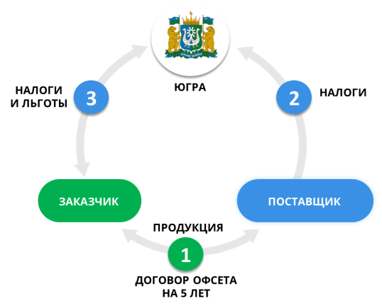

- Налоговые льготы по налогу на имущество
Заказчики Ханты-Мансийского автономного округа – Югры, не являющиеся государственными (муниципальными) заказчиками, заключившие контракт с поставщиком в сфере промышленности ("Добыча полезных ископаемых" и "Обрабатывающие производства") (далее - контракт) со встречными инвестиционными обязательствами, имеют право на уменьшение исчисленного налога на имущество (Закон ХМАО - Югры от 29.11.2010 N 190-оз).
Исчисленная сумма налога уменьшается на сумму в размере 1/15 совокупного объема закупок (но не более 5 процентов от исчисленной суммы налога) (~ «минус 1/15 (или 6,66%) от объема закупок»)
Налоговая льгота, установленная настоящим пунктом, применяется на срок действия контракта, но не более пяти лет.

- Основные требования к контракту со встречными инвестиционными обязательствами (промышленный офсет) и условия применения льготы:
- Контракт – контракт (соглашение, договор), заключенный не ранее 1 января 2025 года в сфере промышленности («Добыча полезных ископаемых», «Обрабатывающие производства») на поставку товара, предусматривающий встречные инвестиционные обязательства поставщика по созданию, модернизации, освоению производства такого товара;
- Заявитель – Заказчик, заключивший контракт с поставщиком (инвестором), не являющийся государственным (муниципальным) заказчиком, зарегистрированный и осуществляющий деятельность в ХМАО-Югре, планирующий или осуществляющий приобретение товара у поставщика в рамках контракта;
- Поставщик – заключившее контракт ЮЛ или ИП, планирующий или осуществляющий поставки товара Заявителю, зарегистрированный и осуществляющий деятельность в ХМАО-Югре, вид деятельности которого относится к разделам В «Добыча полезных ископаемых», С «Обрабатывающие производства» ОКВЭД;
- 300 млн рублей – минимальный объем встречных инвестиционных обязательств Поставщика (осуществляемых не ранее даты заключения Контракта);
- Обязательное условие – включение контракта в Реестр контрактов со встречными инвестиционными обязательствами, заключенных в сфере промышленности заказчиками Ханты-Мансийского автономного округа – Югры, не являющимися государственными (муниципальными) заказчиками (промышленный офсет), в целях применения налогоплательщиками льготы по налогу на имущество организаций;
- Депэкономики Югры – рассматривает заявки инвесторов на включение контракта в Реестр, формирует и ведет Реестр.

- Алгоритм включения Контракта в Реестр заключенных в сфере промышленности контрактов со встречными инвестиционными обязательствами
1. Заявитель направляет в Департамент экономического развития ХМАО-Югры пакет документов, включающий:
- заявление по форме ДЭР, содержащее обязательство Заявителя о предоставлении документов, подтверждающих исполнение Поставщиком обязательств по созданию производственных мощностей на территории автономного округа и освоению производства товара, и (или) модернизацию производственных мощностей, расположенных на территории Югры, осуществление инвестиций в сумме не менее 300 млн. рублей;
- заверенную копию Контракта;
- нотариально заверенную копию доверенности в случае подписания документов уполномоченным Заявителем лицом
2. ДЭР в течение 10 рабочих дней с даты регистрации заявки (2 р.д. с даты ее поступления) проверяет ее на соответствие требованиям, принимает решение о включении (либо об отказе во включении) Контракта в реестр.
3. ДЭР в течение 2 р.д. со дня принятия решения направляет соответствующее уведомление Заявителю.

- Алгоритм исключения Контракта из Реестра:
ДЭР принимает решение об исключении Контракта из Реестра в случаях:
- с даты включения Контракта в Реестр прошло 5 лет;
- прекращение срока действия Контракта;
- поступление письменного заявления Заявителя (инициатива Заявителя);
- в установленные Заявлением и Контрактом сроки Заявителем не предоставлены документы об осуществлении инвестиций в сумме не менее 300 млн. руб.;
- непредоставление Заявителем в Департамент финансов ХМАО-Югры информации, необходимой для оценки эффективности налоговых расходов автономного округа в соответствии с ПП ХМАО от 21.09.2005 № 171-п (информация об использовании льгот)

